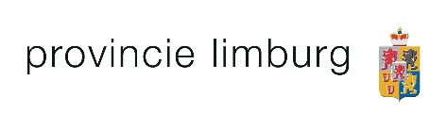
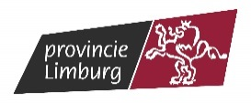

AANMELDING
TWEEDE ONTMOETINGSDAG ONDERWIJS BELGISCH EN NEDERLANDS LIMBURG

Donderdag 14 maart 2019 in het provinciehuis van Nederlands Limburg, Gouvernement aan de Maas te Maastricht.

PRAKTISCH:
Inschrijven/scannen: anvlimburgen@telenet.be vóór 1 maart 2019.
Deelnameprijs: € 30,00 per persoon (lunch inbegrepen). Betaling via overschrijving vóór 8 maart 2019 op het rekeningnummer BE10 0012 5860 4504 tnv ANV-Limburg - code 140319 + aantal deelnemers.
De ingeschreven deelnemers ontvangen enkele dagen vooraf via mail de laatste inhoudelijke en organisatorische informatie.

Gelieve per deelnemer op te geven:

NAAM EN VOORNAAM:
ONDERWIJSOPDRACHT/FUNCTIE:
INSTELLING/DIENST:
MAILADRES + TELEFOON:
KEUZE WORKSHOPS VOORMIDDDAG: 1ste – 2de keuze – workshops 1 t/m 4

KEUZE WORKSHOPS NAMIDDAG: 1ste – 2de keuze – workshops 5 t/m 8

NAAM EN VOORNAAM:
ONDERWIJSOPDRACHT/FUNCTIE:
INSTELLING/DIENST:
MAILADRES + TELEFOON:
KEUZE WORKSHOPS VOORMIDDAG: 1ste -2de keuze – workshops 1 t/m 4

KEUZE WORKSHOPS NAMIDDAG: 1ste – 2de keuze – workshops 5 t/m 8

NAAM EN VOORNAAM:
ONDERWIJSOPDRACHT/FUNCTIE:
INSTELLING/DIENST:
MAILADRES + TELEFOON:
KEUZE WORKSHOPS VOORMIDDAG:1ste – 2de keuze – workshops 1 t/m 4

KEUZE WORKSHOPS NAMIDDAG: 1ste- 2de keuze – workshops 5 t/m 8

O wens factuur voor overschrijving

